辽宁省实验中学分校2015-2016学年度上学期阶段性测试
物理学科高一年级
一、选择题（共12小题，每题4分，计48分；1-8题只有一个正确选项，9-12题有两个或两个以上选项正确，漏选得2分，错选不得分）
1．下列说法正确的是（ ）
A．伽利略的斜面实验是牛顿第一定律的实验基础
B．牛顿第一定律只有在无摩擦力的条件下才成立
C．在水平面上滑动的木块最终停下来是由于没有外力维持它运动
D．笛卡尔最早指出力不是维持物体运动的原因

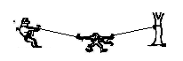
2．如图所示，猎人非法猎猴，用两根轻绳将猴子悬于空中，猴子处于静止状态.以下相关说法正确的是（ ）
A．猴子受到两个力的作用
B．绳拉猴子的力和猴子拉绳的力相互平衡
C．人将绳子拉得越紧，猴子受到的合力越大
D．地球对猴子的引力与猴子对地球的引力是一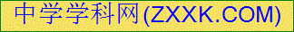对作用力和反作用力

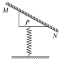
3．如图所示，竖直放置的轻弹簧一端固定在地面上，另一端与斜面体P连接，P的斜面与固定挡板MN接触且处于静止状态，则斜面体P此刻所受的外力个数最少为 ( )

A．2个 B．3个
C．4个 D．5个

4．一质点作匀加速直线运动，通过一段位移△x所用时间为t₁，紧接着通过下一段位移△x所用的时间为t₂，则有关下列说法正确的是（ ）
A．t₁时间内中间位置的速度为 B．t₂时间内中间时刻的速度为
C．t₁和t₂的关系为：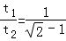 D．该质点运动的加速度为$\frac{\frac{Δx}{t_{2}}−\frac{Δx}{t_{1}}}{t_{1}+t_{2}}$

5．如图所示，质量为m的小球固定在水平轻弹簧的一端，并用倾角为30°的光滑木板AB托住，小球恰好处于静止状态．当木板AB突然向下撤离的瞬间，小球的加速度大小为( )
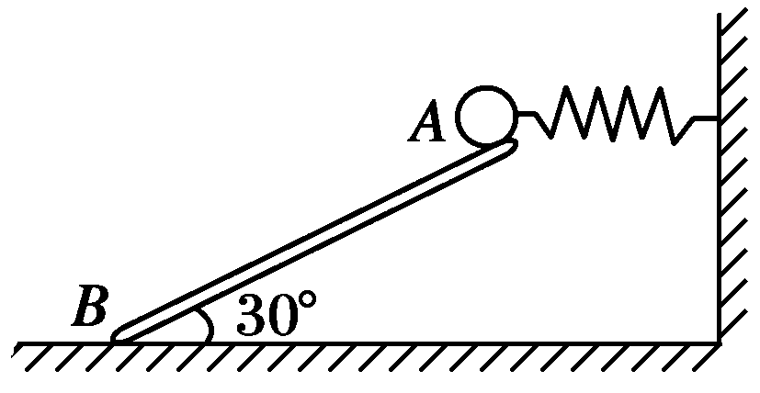
A．0 B．g
C.g D.g
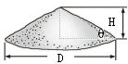
6．建筑工地上堆放的圆锥形沙堆，是用铁铲把沙粒堆起时沙粒下滑逐渐形成的，这些沙堆有几乎相等的顶角，若把圆锥的纵向主截面看成等腰三角形，经目测估计，这一等腰三角形的底角约为37⁰，则可推测沙粒之间的摩擦因数约为（ ）
A．1.33 B．0.75 C．0.6 D．0.8

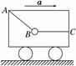
7．如图所示，车内绳AB与绳BC拴住一小球，BC水平，车由原来的静止状态变为向右加速直线运动，小球仍处于图中所示的位置，则( )
A．AB绳、BC绳拉力都变大
B．AB绳拉力变大，BC绳拉力变小
C．AB绳拉力变大，BC绳拉力不变
D．AB绳拉力不变，BC绳拉力变大

8．如图所示，在水平面上有三个质量分别为m₁，m₂，m₃的木块，木块1和2、2和3间分别用一原长为L、劲度系数为K的轻弹簧连接起来，木块1、2与水平面间的动摩擦因数为μ，木块3和水平面之间无摩擦力．现用一水平恒力向右拉木块3，当木块一起匀速运动时，1和3两木块间的距离为（木块大小不计）（ ）
A．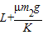 B．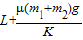
C．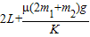 D．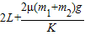

9．关于运动状态与所受外力的关系，下面说法中正确的是（ ）
A．物体受到恒定的外力作用时，它的运动转态不一定发生改变
B．物体受到不为零的合力作用时，它的运动状态要发生改变
C．物体受到的合力为零时，它一定处于静止状态或者匀速直线运动状态
D．物体的运动方向与它所受的合力的方向一定相同

10．如图所示，一个箱子中放有一物体，已知静止时物理对下底面的压力等于物体的重力，且物体与箱子上表面刚好接触．现将箱子以初速度v₀竖直向上抛出，已知箱子所受空气阻力与箱子运动的速率成正比，且运动过程中始终保持图示姿态．则下列说法正确的是（ ）
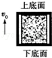
A．上升过程中，物体对箱子的下底面有压力，且压力越来越小
B．上升过程中，物体对箱子的上底面有压力，且压力越来越小
C．下降过程中，物体对箱子的下底面有压力，且压力可能越来越大
D．下降过程中，物体对箱子的上底面有压力，且压力可能越来越小

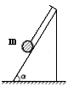
11．如图所示，倾角α=53°的光滑斜面体上有一个小球m=1kg被平行于斜面的细绳系于斜面上，斜面体在水平面上沿直线运动，不计空气阻力，g=10m/s²，已知：sin53°=0.8，cos53°=0.6，则下列说法正确的是（ ）
A．若斜面体匀速运动，小球对斜面一定有压力
B．若斜面体向左匀加速运动的加速度为12m/s²，小球对细绳一定有拉力
C．要使小球对斜面无压力，斜面体一定向右加速运动
D．若斜面体以10m/s²的加速度向右做匀加速运动，细绳与竖直方向的夹角一定为60°

12．如图甲所示，A、B两物体静止叠放在光滑水平面上，对A物体施加一水平力F，F随时间t变化的关系图象如图乙所示．两物体在力F作用下开始运动，且始终相对静止，则（ ）
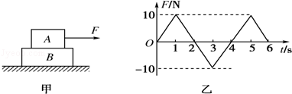
A．A对B的摩擦力方向始终与力F的方向相同
B．两物体沿直线做往复运动
C．2s～3s时间内两物体间的摩擦力逐渐增大
D．两物体做匀变速直线运动

二、填空题（共2小题，每空2分，计14分）
13.（10分）如图所示的装置验证“力的平行四边形定则”．用一木板竖直放在铁架台和弹簧所在平面后．其部分实验操作如下，请填写下列步骤中横线上的相关内容：
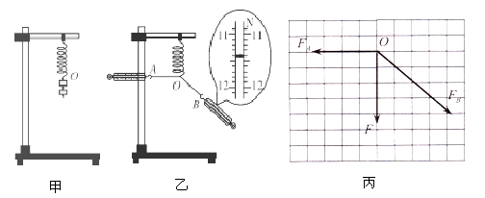
①如图甲所示，在木板上记下悬挂两个钩码时弹簧末端的位置O.
②卸下钩码然后将两绳套系在弹簧下端，用两弹簧称将弹簧末端拉到 位置，记录细绳套AO、BO的 及两弹簧称相应的读数．图乙中B弹簧称的读数为 N.
③在坐标纸上画出两弹簧拉力F_{A}、F_{B}的大小和方向如图乙，在图丙中作出F_{A}、F_{B}的合力F′
④已知钩码的重力，可得弹簧所受的拉力F如图丙所示，观察比较F和F′，分析误差来源
（写出1条）．

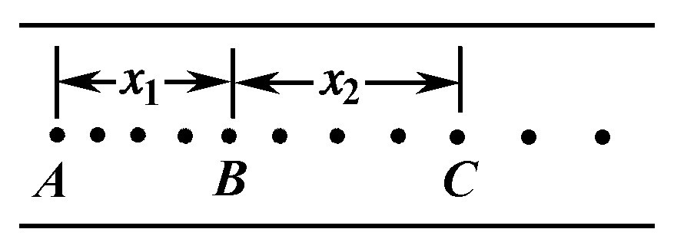
14．（4分）在《研究小车做匀变速直线运动的规律》实验中，打点计时器交流电源频率是50 Hz，实验得到的纸带上A、B两点与B、C两点之间各有三个记时点，如图所示，测得x₁＝15 cm，x₂＝19 cm，则测得的加速度是_______m/s²，B点的瞬时速度 m/s.（小数点后面保留2位）

三、计算题（共3小题，15题10分，16题12分，17题16分，要求写出必要的过程）
15．(10分)一位蹦床运动员仅在竖直方向上运动，弹簧床对运动员的弹力F随时间t的变化规律通过传感器用计算机绘制出来，如图所示。结合图像，g＝10 m/s²， 试求：
（1）运动员的质量；
（2）不计空气阻力，运动过程中，运动员最大加速度；
（3）不计空气阻力，运动过程中，运动员离开蹦床上升的最大高度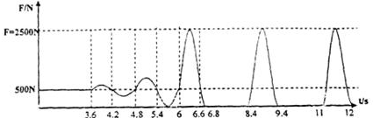

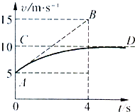
16．（12分）质量为4kg的雪橇在倾角θ=37°的斜坡上向下滑动，所受的空气阻力与速度成正比，比例系数未知．今测得雪橇运动的v-t图象如图所示，且AB是曲线最左端那一点的切线，B点的坐标为（4，15），CD线是曲线的渐近线．试问：
（1）物体开始时做什么运动？最后做什么运动？
（2）当v₀=5m/s和v₁=10m/s时，物体的加速度各是多少？
（3）空气阻力系数k及雪橇与斜坡间的动摩擦因数各是多少？

- （16分）如图所示，一足够长的木板静止在水平面上，质量M＝0.4kg，长木板与水平面间的动摩擦因数μ₁＝0.1，一质量m=0.4kg的小滑块以v₀＝1.8m/s的速度从长木板的右端滑上长木板，滑块与长木板间动摩擦因数μ₂＝0.4，小滑块可看成质点，重力加速度g取10m/s²，求：
（1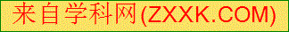）小滑块刚滑上长木板时，长木板的加速度大小a₁和小滑块加速度大小a₂；
（2）小滑块与长木板速度相等时，小滑块相对长木板上滑行的距离L；
（3）从小滑块滑上长木板到最后静止下来的过程中，小滑块运动的总距离S.
v₀

题号 | 1 | 2 | 3 | 4 | 5 | 6 | 7 | 8 | 9 | 10 | 11 | 12
答案 | A | D | A | B | D | B | D | C | AC | BC | ABD | AC
物理考试答案

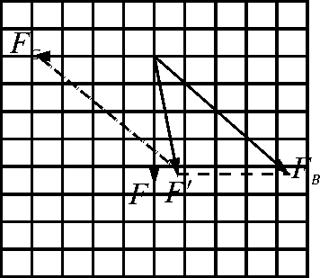
二 实验：（14分）
13.② O （2分） 方向（2分）
11.38～11.42圴可（2分）
③如图所示．（2分）④答对即可（2分）
14. 6.25（2分） 2.13 （2分）

15．（10分）1）
详解：（1）曲线一开始是运动员停在蹦床上，压力是500N。于是运动员重力是500N。于是运动员质量50Kg

（2）最大弹力：
由 得
（3）空中时间： 下落时间：
最大高度$h=\frac{1}{2}{\text{gt}}^{2}=0\text{.}5×\text{10}×0\text{.}8^{2}$m＝3.2m
16．解：（1）物体开始时做加速度减小的加速直线运动，最后作匀速直线运动
（2）由图象可得，A点加速度a_{A}＝2.5m/s²
最终雪橇匀速运动时加速度a_{A}＝0m/s²
（3）由牛顿运动定律得：mgsin37°-μmgcos37°-5k=ma_{A}
mgsin37°-μmgcos37°-10k=0
代入数据解得： μ=0.125 k=20N·s/m
17．（16分）解：（1）小滑块对长木板的滑动摩擦力f₂大于地面对长木板的滑动摩擦力f₁，长木板向左加速；小滑块向左减速，据牛顿第二定律：
设向右为正：
设向右为正：
m/s² m/s²
（2）小滑块与长木板速度相等时，$v_{0}−a_{2}t=a_{1}t$，得t=0.3s
小滑块运动的距离m
木板运动的距离m
m
（3）此后以一起做匀减速运动，v=a₁t=0.6m/s
据牛顿第二定律：
加速度的大小a₃= 1m/s² 运动的距离为 m
所以小滑块滑行的距离m

